ОБЗОР ВТОРИЧНОГО РЫНКА ЖИЛОЙ НЕДВИЖИМОСТИ Г. ТЮМЕНИ ЗА МАРТ 2017Г.
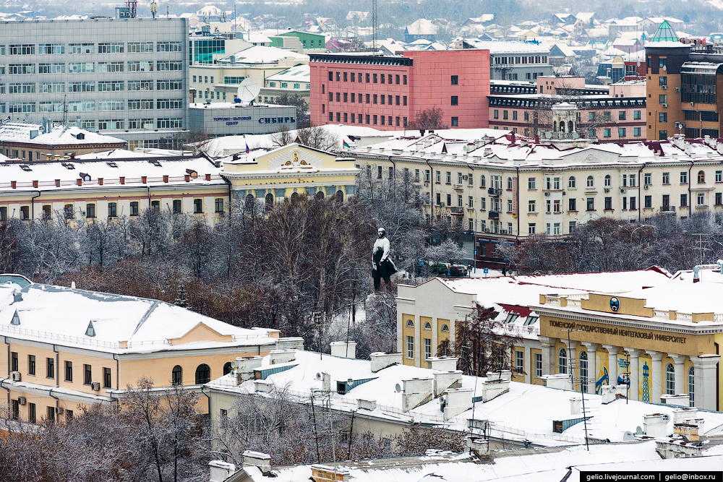

ОСНОВНЫЕ ВЫВОДЫ
- Наибольшим спросом у покупателей в марте пользовались квартиры в районах Тюменский мкр (наибольший спрос на 1,2-комнатные квартиры), Мыс, Тарманы, Матмасы (1-комнатные квартиры), Дом Обороны (1-комнатные квартиры), КПД (1,2-комнатные квартиры) и МЖК (1,2-комнатные квартиры). Наблюдается снижение спроса в районах КПД и МЖК.
- Удельная цена предложения составила в марте 58202 руб. за кв. м (снижение на 1,01%), удельная цена продаж - 52048 руб. за кв. м
- По сравнению мартом прошлого года удельная цена предложения снизилась на 3525 руб./кв. м (-5,71%)
- Объем предложения за месяц вырос на 704 квартиры и составляет 17789 объектов
- Средний предпродажный торг в марте составил 3,16%
- Средний срок экспозиции проданных в марте квартир составил 7,12 мес. (+1,93 мес. к уровню прошлого года)

Анализ предложения на вторичном рынке г. Тюмени за март 2017г.
Предложение вторичного рынка жилой недвижимости составило 17789 квартир (исключая квартиры за чертой города и другие типы: пансионаты, общежития, коммунальные квартиры, а также малоэтажное строительство).
По сравнению с прошлым месяцем предложение выросло на 704 квартиры. По сравнению с мартом 2016г. предложение выросло на 14,22% (2215 квартир).

Источник: база компании «Этажи», 2017 г.

Рис. 1.1. Структура предложения по размерам квартир

В структуре предложения вторичного рынка за последний месяц наметился рост доли 1-комнатных квартир, объем предложения вырос на 6,2%, в то время как другие типы квартир приросли максимум на 3%.
В марте так же, как и в 2017-2016 г., на рынке превалировали 1-комнатные квартиры, их объем предложения составил 6638 квартир (37,3%). Объем предложения 2-комнатных квартир составил 5642 объекта (31,7% вторичного рынка). Доля 3-комнатных квартир составила 25,5% вторичного рынка (4530 квартир). Объем предложения многокомнатных квартир составляет 979 квартир (5,5%).
Наибольшее предложения на вторичном рынке сосредоточено в районе Тюменский мкр – 8,29% (1475 квартир), в районе Драмтеатр – 6,74% (предложение составило 1199 объектов) и КПД – 6,66% (1185 квартир в предложении).

Источник: база компании «Этажи», 2017 г.

Рис. 1.2. Структура предложения по районам

Анализ ценовой ситуации на вторичном рынке г. Тюмени за март 2017г.
Средняя цена квадратного метра в предложении вторичного рынке жилья Тюмени в I квартале 2017 года продолжила свое снижение и за квартал снизилась еще на 1,8%. Так в январе 2017 года квадратный метр в среднем стоил 58 959 рублей. В середине квартала цена снизилась на 0,3% (58 796 руб./кв. м) и уже в марте 2017 года цена снизилась еще на 1 процент.
В целом за кризисный период (с января 2015 г.) цена предложения на вторичном рынке снизилась на 13,5% (9097 руб.), а вот средняя цена квадратного метра непосредственно в состоявшихся сделках снизилась на 19,1% (12276 руб.). Такая существенная разница говорит о высоком торге и снижении среднего чека. Наиболее вероятно, что снижение цен завершится во 2,3-м квартале 2017 г.
Удельная цена предложения в марте 2017г. составила 58202 руб./кв. м, наблюдается снижение на 594 рубля (по сравнению с прошлым месяцем) – 1,01% (в рамках погрешности определения среднего значения 0,3%). За последний год (по сравнению с мартом 2016 г.) удельная цена предложения снизилась на 3525 рублей за квадратный метр - 5,71%.

Источник: база компании «Этажи», 2017 г.

Рис. 2.1. Динамика удельной цены предложения

В марте наблюдался снижение удельной цены предложения в сегментах 1,2,3 и многокомнатных квартир.
Удельная цена 1-комнатных квартир составила 61011 рубль за квадратный метр, это на 1,38% меньше, чем в прошлом месяце. Удельная цена 2-комнатных квартир составила 57301 руб./кв. м (снижение на 557 рублей). 3-комнатные квартиры в марте имели удельную цену 55914 руб./кв. м (снижение на 427 рублей – в рамках погрешности).
Удельная цена многокомнатных квартир снизилась на 0,70% (в рамках погрешности определения среднего значения 1,7%)) и составила 56656 рублей за квадратный метр.

Источник: база компании «Этажи», 2017 г.

Рис. 2.2. Удельная цена по размерам квартир

Наибольшая удельная цена традиционно наблюдается в Европейском микрорайоне, в марте 2017 г. она составила 80684 руб. за квадратный метр, однако, объем предложения в данном районе достаточно мал – всего 148 квартир.
Следующим по величине удельной цены идет Исторический Центр (75068 руб.).
Наименьшая удельная цена среди рассматриваемых районов наблюдается в районах Электрон, Антипино, Утешево – 41929 руб., 41214 руб. и 40765 руб. соответственно.
38 из 48 рассматриваемых районов (79%) имеют среднюю цену квадратного метра ниже чем в среднем по рынку.
Источник: база компании «Этажи», 2017 г.

Рис. 2.3. Удельная цена по районам

Анализ продаж на вторичном рынке г. Тюмени за март 2017 г.
В структуре продаж марта наблюдается рост интереса к 2-комнатным квартирам, их предпочли 36,7% покупателей.
Доля продаж 1-комнатных квартир составила 43,2%, 3-комнатных – 16,7%. Многокомнатные квартиры предпочли 3,4% покупателей.
Средняя площадь проданных в марте квартир на вторичном рынке выросла на 0,91 кв. м (в рамках погрешности) и составила 51,93 кв. м (в прошлом месяце 51,02 кв. м, в марте 2016 года – 50,59 кв. м).
Удельная цена продажи вторичного жилья в марте составила 52048 руб. за квадратный метр.
Средний срок экспозиции проданных в марте квартир составил 7,12 мес. – наблюдается снижение на 0,65 мес. по сравнению с прошлым месяцем и рост на 1,93 мес. по сравнению с уровнем прошлого года.
Средняя полная цена продажи на вторичном рынке составила 2 млн. 669 тыс. рублей (рост на 181 тысячу рублей).

Источник: база компании «Этажи», 2017 г.

Рис. 3.1. Структура продаж по размерам квартир

Приложение 1. Числовая пространственно-параметрическая модель вторичного рынка г. Тюмени за март 2017 г.

Номер столбца | Показатель
1 | Объем выборки, шт.
2 | Средняя цена, тыс. руб.
3 | СКО, тыс. руб.
4 | Погрешность, тыс. руб.
5 | Погрешность, %
6 | Минимум, тыс. руб.
7 | Максимум, тыс. руб.
8 | Медиана, тыс. руб.
9 | Средняя площадь, кв. м
10 | СКО, кв. м
11 | Погрешность, кв. м
12 | Погрешность, %
13 | Минимум, кв. м
14 | Максимум, кв. м
15 | Медиана, кв. м
16 | Удельная цена, руб./кв. м
17 | СКО, руб./кв. м
18 | Погрешность, руб./кв. м
19 | Погрешность, %
20 | Минимум, руб./кв. м
21 | Максимум, руб./кв. м
22 | Медиана, руб./кв. м
23 | Средневзвешенная, руб./кв. м

Кол-во комнт | Тип домостроения | 1 | 2 | 3 | 4 | 5 | 6 | 7 | 8 | 9 | 10 | 11 | 12 | 13 | 14 | 15 | 16 | 17 | 18 | 19 | 20 | 21 | 22 | 23
все | все | 17789 | 3428 | 1885 | 28 | 0,8 | 700 | 32500 | 2950 | 58,9 | 26,7 | 0,4 | 0,7 | 15,8 | 402,0 | 52,0 | 58202 | 11652 | 176 | 0,3 | 23404 | 101190 | 56667 | 58239
 | кирпичное | 8807 | 3768 | 2337 | 50 | 1,3 | 700 | 29800 | 3050 | 61,9 | 30,6 | 0,7 | 1,1 | 18,0 | 340,0 | 54,5 | 59999 | 12688 | 272 | 0,5 | 23404 | 107527 | 58140 | 60876
 | монолитное | 3247 | 3257 | 1792 | 63 | 1,9 | 1150 | 32500 | 2750 | 52,2 | 23,3 | 0,8 | 1,6 | 17,2 | 402,0 | 45,0 | 62253 | 12290 | 434 | 0,7 | 28037 | 105273 | 60976 | 62333
 | панельное | 5469 | 3077 | 1102 | 30 | 1,0 | 940 | 12000 | 2900 | 58,2 | 21,1 | 0,6 | 1,0 | 15,8 | 253,0 | 54,0 | 53730 | 8432 | 229 | 0,4 | 27806 | 80952 | 53333 | 52833
 | блочное | 266 | 3111 | 1674 | 206 | 6,6 | 1550 | 18300 | 2800 | 61,6 | 26,2 | 3,2 | 5,2 | 23,9 | 252,0 | 56,0 | 51469 | 12357 | 1521 | 3,0 | 30000 | 89773 | 47091 | 50531
1-комн | все | 6638 | 2356 | 688 | 17 | 0,7 | 700 | 24000 | 2250 | 38,7 | 8,5 | 0,2 | 0,5 | 15,8 | 281,2 | 38,0 | 61011 | 10278 | 254 | 0,4 | 28926 | 95238 | 60078 | 60913
 | кирпичное | 2962 | 2455 | 795 | 29 | 1,2 | 700 | 24000 | 2350 | 39,4 | 9,5 | 0,4 | 0,9 | 18,0 | 281,2 | 38,0 | 62114 | 10558 | 390 | 0,6 | 28926 | 96698 | 61043 | 62242
 | монолитное | 1972 | 2431 | 677 | 31 | 1,3 | 1150 | 6700 | 2300 | 39,0 | 8,2 | 0,4 | 1,0 | 17,2 | 80,0 | 39,5 | 62560 | 11127 | 504 | 0,8 | 36250 | 98341 | 61508 | 62264
 | панельное | 1595 | 2117 | 422 | 21 | 1,0 | 940 | 3500 | 2100 | 36,7 | 6,2 | 0,3 | 0,8 | 15,8 | 56,5 | 35,7 | 57935 | 7888 | 396 | 0,7 | 35000 | 82500 | 57778 | 57699
 | блочное | 109 | 2235 | 526 | 102 | 4,5 | 1550 | 4700 | 2125 | 42,4 | 9,1 | 1,8 | 4,1 | 23,9 | 64,0 | 44,6 | 54667 | 14144 | 2735 | 5,0 | 38750 | 89773 | 47639 | 52739
2-комн | все | 5642 | 3330 | 1140 | 31 | 0,9 | 1300 | 11200 | 3073 | 57,4 | 12,6 | 0,3 | 0,6 | 25,0 | 168,9 | 54,1 | 57301 | 10921 | 293 | 0,5 | 26411 | 95694 | 55556 | 57986
 | кирпичное | 2927 | 3483 | 1330 | 49 | 1,4 | 1300 | 11200 | 3200 | 58,2 | 14,5 | 0,5 | 0,9 | 25,0 | 168,9 | 55,0 | 58835 | 12014 | 447 | 0,8 | 26411 | 100000 | 56932 | 59841
 | монолитное | 775 | 3791 | 1139 | 82 | 2,2 | 2100 | 11000 | 3500 | 61,1 | 10,2 | 0,7 | 1,2 | 43,0 | 110,0 | 59,1 | 61678 | 12562 | 909 | 1,5 | 35959 | 104063 | 59813 | 62067
 | панельное | 1876 | 2956 | 704 | 33 | 1,1 | 1450 | 6500 | 2850 | 54,8 | 9,5 | 0,4 | 0,8 | 26,0 | 103,6 | 52,0 | 53855 | 7912 | 367 | 0,7 | 29366 | 80000 | 53409 | 53970
 | блочное | 64 | 3045 | 986 | 248 | 8,2 | 2100 | 6750 | 2700 | 59,7 | 10,0 | 2,5 | 4,2 | 43,5 | 89,6 | 58,7 | 50848 | 10747 | 2708 | 5,3 | 36977 | 76136 | 49738 | 51009
3-комн | все | 4530 | 4530 | 2017 | 60 | 1,3 | 1749 | 21000 | 3950 | 79,9 | 21,4 | 0,6 | 0,8 | 28,0 | 240,0 | 74,8 | 55487 | 12480 | 374 | 0,7 | 27806 | 106250 | 52941 | 56699
 | кирпичное | 2324 | 5004 | 2545 | 106 | 2,1 | 1749 | 21000 | 4300 | 82,1 | 25,7 | 1,1 | 1,3 | 40,2 | 240,0 | 75,0 | 58989 | 14635 | 612 | 1,0 | 29412 | 116369 | 55912 | 60983
 | монолитное | 438 | 5439 | 2044 | 197 | 3,6 | 2800 | 15500 | 4900 | 87,8 | 17,3 | 1,7 | 1,9 | 61,0 | 168,0 | 82,6 | 61106 | 14891 | 1438 | 2,4 | 28037 | 114407 | 59518 | 61933
 | панельное | 1694 | 3807 | 934 | 46 | 1,2 | 1800 | 9150 | 3600 | 75,5 | 14,3 | 0,7 | 0,9 | 28,0 | 234,0 | 68,0 | 50373 | 7475 | 365 | 0,7 | 27806 | 74618 | 50000 | 50399
 | блочное | 74 | 3830 | 1292 | 305 | 8,0 | 1900 | 7500 | 3350 | 79,3 | 19,1 | 4,5 | 5,7 | 50,0 | 145,0 | 75,2 | 48049 | 8720 | 2055 | 4,3 | 34091 | 70792 | 46053 | 48284
многокомн | все | 979 | 6670 | 4453 | 287 | 4,3 | 1880 | 32500 | 4800 | 111,7 | 47,8 | 3,1 | 2,8 | 37,0 | 402,0 | 100,0 | 56656 | 16284 | 1049 | 1,9 | 28431 | 122449 | 52471 | 59717
 | кирпичное | 594 | 7535 | 5112 | 423 | 5,6 | 2100 | 40000 | 5550 | 118,8 | 54,6 | 4,5 | 3,8 | 58,0 | 340,0 | 104,0 | 59853 | 17627 | 1458 | 2,4 | 28431 | 125000 | 55526 | 63451
 | монолитное | 62 | 9992 | 8417 | 2192 | 11,9 | 1880 | 49000 | 7825 | 130,8 | 61,6 | 16,0 | 12,3 | 37,0 | 402,0 | 119,4 | 69937 | 27504 | 7161 | 10,2 | 30000 | 160656 | 61802 | 76372
 | панельное | 304 | 4695 | 1394 | 161 | 3,4 | 2050 | 12000 | 4400 | 95,7 | 23,1 | 2,7 | 2,8 | 40,0 | 253,0 | 90,0 | 49033 | 7795 | 903 | 1,8 | 28833 | 74257 | 48344 | 49032
 | блочное | 19 | 4926 | 3471 | 1684 | 14,2 | 3000 | 18300 | 4000 | 105,0 | 41,3 | 20,0 | 14,1 | 73,0 | 252,0 | 95,0 | 44797 | 8800 | 4268 | 9,5 | 30000 | 72619 | 43710 | 46930

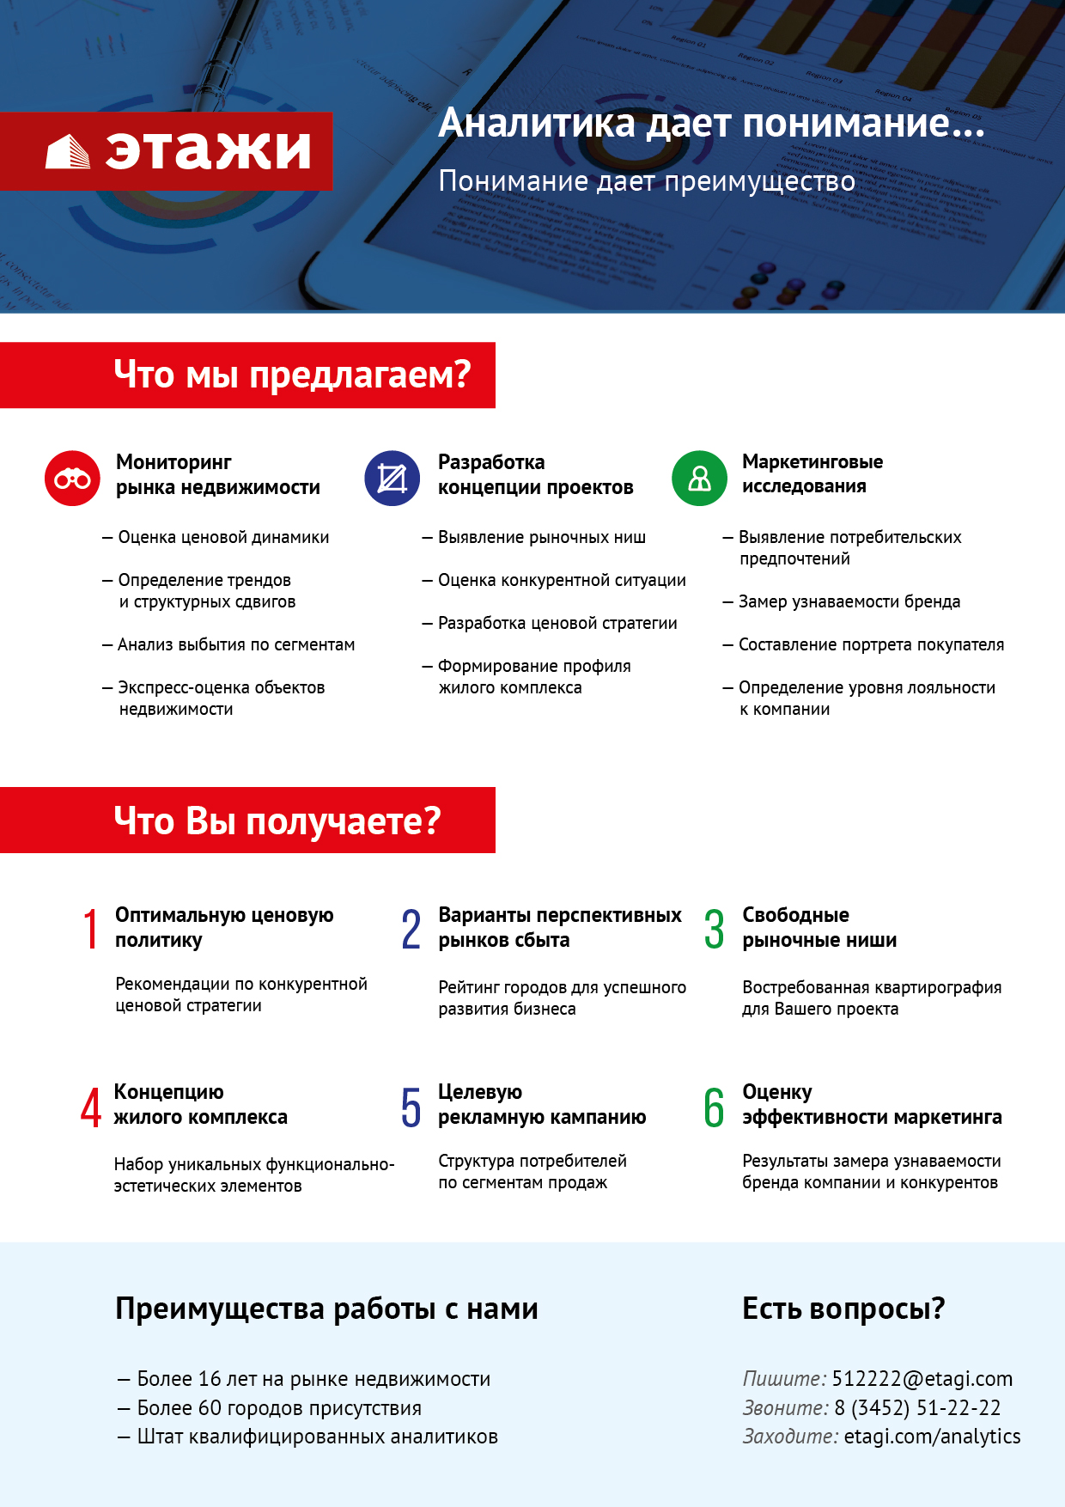

Отчет выполнен в соответствии с методическими рекомендациями по анализу рынка недвижимости Г.М. Стерника, принятыми Российской Гильдией Риэлторов
Источник фото: http://gelio.livejournal.com/214138.html
Числовая дискретная пространственно-параметрическая модель выполнена в соответствии с методическими рекомендациями по анализу рынка недвижимости Г.М. Стерника, принятыми Российской Гильдией Риэлторов

